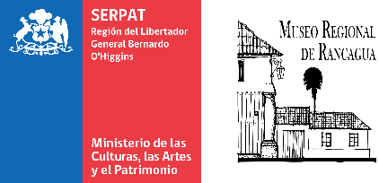**RESERVA VISITAS PRESENCIALES PARA GRUPOS ORGANIZADOS, MUSEO REGIONAL DE RANCAGUA**

Los servicios educativos podrán desarrollarse en los siguientes horarios:   
**martes a jueves, entre las 10.00 a 17.00 hrs. | viernes, entre las 10.00 a 16.00 hrs.**  
**Entrada y actividades gratuitas para todo público.**

|  |  |  |
| --- | --- | --- |
| NOMBRE DE LA INSTITUCIÓN U ORGANIZACIÓN: | | |
| COMUNA, REGIÓN: | | |
| NIVEL/CURSO: | | NÚMERO DE ASISTENTES: |
| NOMBRE DEL ENCARGADO/A DE GRUPO: | | NÚMERO DE CONTACTO: |
| CORREO ELECTRÓNICO: | | |
| ASIGNATURA EN QUE ASISTEN AL MUSEO: | | |
| OBJETIVO DE LA VISITA O CONTENIDO A TRABAJAR: | | |
| FECHA: | | HORARIO: |
| MARQUE LAS ACTIVIDADES A REALIZAR EN SU VISITA **(MÁXIMO 2):** | | |
|  | CHARLA INTRODUCTORIA | |
|  | VISITA MEDIADA POR EXPOSICIONES PERMANENTES  (AMBIENTACIONES VIVIENDA COLONIAL) | |
|  | VISITA MEDIADA POR EXPOSICIONES PERMANENTES  (SALA RANCAGUA EN LA INDEPENDENCIA) | |
|  | VISITA MEDIADA POR EXPOSICIONES PERMANENTES  (SALA RELIGIOSIDAD POPULAR) | |
|  | VISITA MEDIADA POR EXPOSICIONES TEMPORALES  (CASA DEL PILAR) | |
|  | ACTIVIDAD/TALLER DEL PROGRAMA EDUCATIVO (Máximo 40 personas)  ¿Cuál?: ______________________________________________________________ | |
|  | GUÍA DIDÁCTICA PARA VISITAS LIBRES: AMBIENTACIONES COLONIALES | |
|  | GUÍA DIDÁCTICA PARA VISITAS LIBRES: RELIGIOSIDAD POPULAR | |
|  | OTRO ¿Cuál?________________________________________________________________ | |
| **CONSIDERACIONES:**  Si su grupo incluye integrantes con alguna necesidad especial (personas con discapacidad, movilidad reducida, neuro-divergencia, necesidades educativas especiales, entre otras) por favor especificarlo a continuación: | | |

**¡Muchas gracias!**